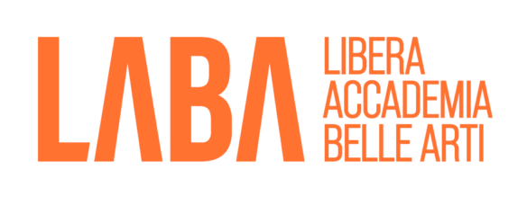

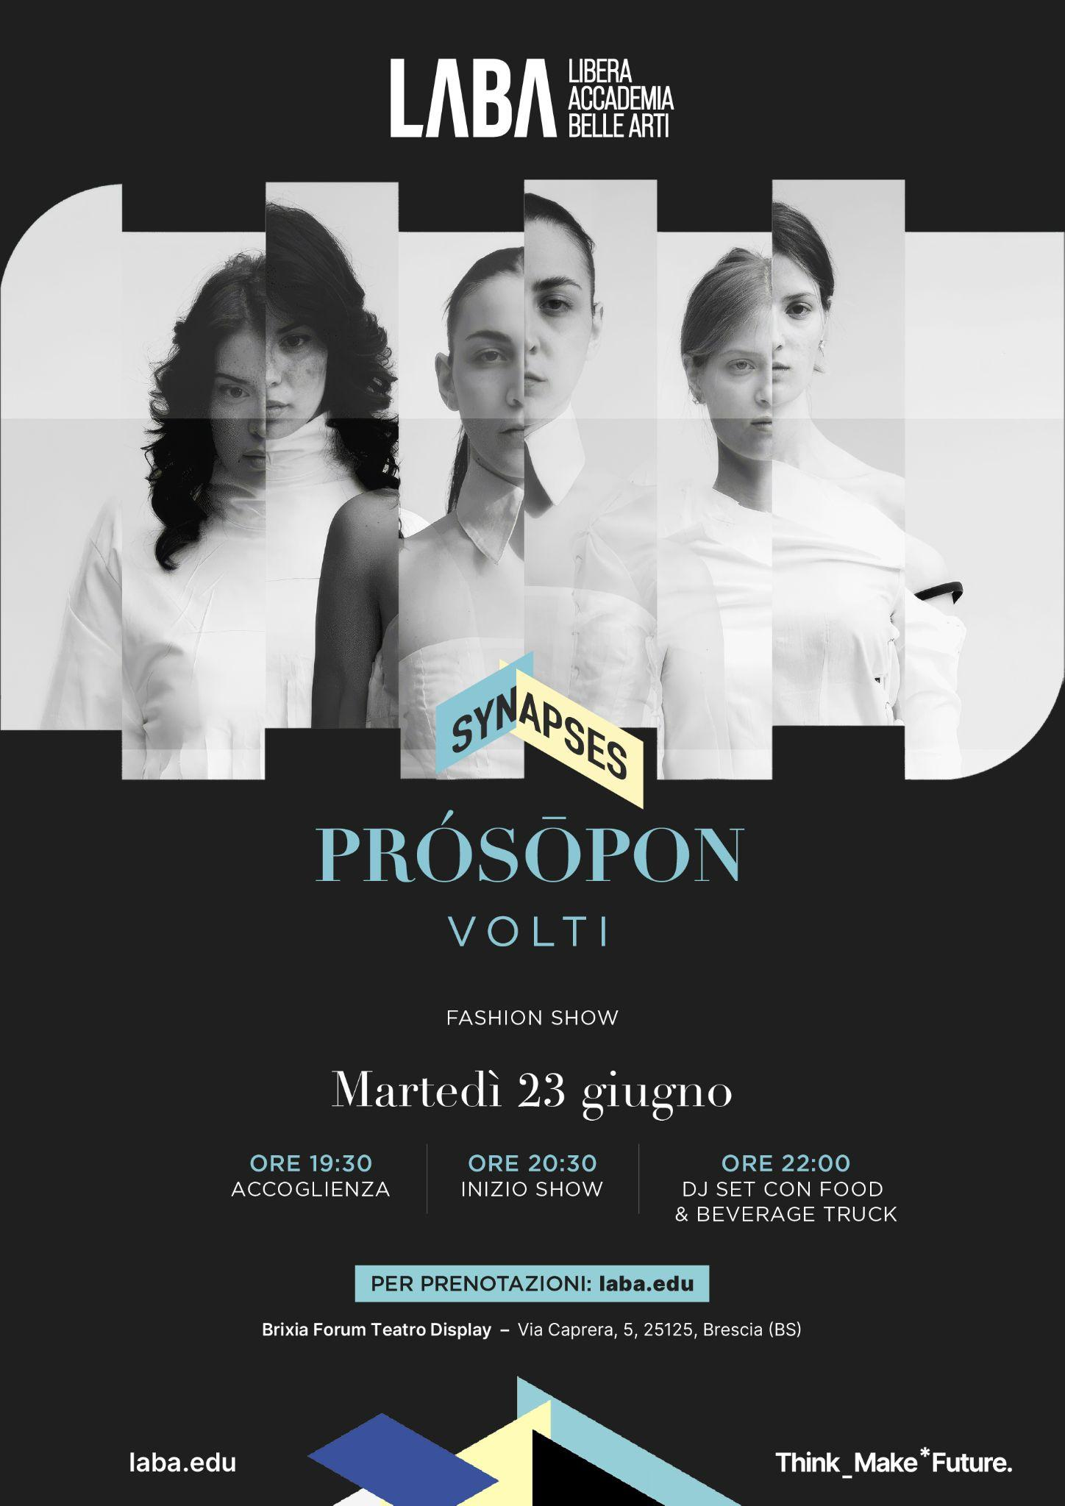

“PRÓSOPON_Volti”, il Fashion Show LABA al Brixia Forum per il gran finale di Synapses 2026
Martedì 23 giugno la sfilata degli studenti di Fashion Design conclude il festival della creatività “made in LABA” tra identità, sperimentazione e cultura del progetto

Dopo il successo di “Cronache Disorganiche” e dell’ “Expo della Creatività”, Synapses 2026 giunge al suo ultimo atto con PRÓSOPON - dal greco πρόσωπον, maschera e volto insieme -, il Fashion Show in programma martedì 23 giugno al Teatro DisPlay del Brixia Forum di Brescia.
A partire dalle ore 20.30 (apertura porte alle ore 19.30), gli studenti del terzo anno del corso di Fashion Design presenteranno una collezione interamente dedicata alla donna e alla moda italiana, trasformando la passerella in uno spazio di connessione tra identità, ricerca, sperimentazione e cultura del progetto.
Il festival della creatività “made in LABA”, nato per mettere in relazione linguaggi, discipline e visioni differenti, conclude il proprio percorso con un appuntamento che porta la ricerca progettuale e creativa dell’Accademia in uno dei principali spazi per eventi del territorio.
PRÓSOPON si configura come un grande spettacolo corale, che mobilita studenti di tutta Accademia. Accanto ai corsi di Fashion Design, quelli di Scenografia, Fotografia, Grafica e Comunicazione firmano il visual storytelling, il video mapping e la documentazione dell'evento, costruendo un racconto immersivo e multidisciplinare della sfilata.
Un lavoro collettivo che restituisce la dimensione più ampia del progetto Synapses 2026, in cui la moda dialoga con le altre discipline dell’Accademia in un sistema integrato di creatività e produzione. Dopo lo show, alle 22, la festa continua con dj set e food & beverage truck.

Il concept
PRÓSOPON è un percorso attraverso le forme, i gesti e le metamorfosi che una donna attraversa nella sua vita: non come successione di ruoli, ma come stratificazione di presenze, ognuna autentica, ognuna necessaria. Attraverso la moda, gli studenti esplorano il rapporto tra immagine esteriore e dimensione interiore, tra rappresentazione e autenticità, dando forma a una narrazione che attraversa differenti visioni dell’essere donna contemporanea.
Ciò che il pubblico vedrà in passerella non è il risultato di una produzione esterna: ogni abito è stato ideato, disegnato e interamente realizzato a mano dagli studenti. Un aspetto centrale del progetto è proprio la restituzione di una formazione in cui il pensiero progettuale e la padronanza delle nuove tecnologie non sostituiscono la dimensione artigianale, ma la attraversano e la potenziano.
Sullo sfondo della scenografia allestita nel Teatro DisPlay del Brixia Forum sfileranno le creazioni realizzate per una collezione interamente dedicata alla donna e alla moda italiana.

Una metamorfosi di stili in quattro atti
Lo spettacolo si articola in quattro blocchi: Business, Dark, Chic e Spazio. Ciascun atto mette in scena l’identità poliedrica della donna in un percorso che attraversa l’eredità dei grandi maestri del Made in Italy e le visioni della contemporaneità.

Atto I: Business, tailoring al femminile
La collezione è dedicata principalmente al tema della donna in carriera. Una donna piena di forza e di struttura. Un chiaro omaggio ai maestri del Made in Italy del prêt-à-porter italiano: dai dettagli della destrutturazione di Giorgio Armani, fino alle architetture di Gianfranco Ferré. I tessuti, alcuni rigorosamente maschili, si trasformano in linee tipicamente femminili, dando dinamicità, geometria e rigorosità alla capsule.

Atto II: Dark, movimento e desiderio
Un cambio di atmosfera segna l’inizio del nuovo atto, Dark, ispirato alla grande maestria di Gianni Versace. Pelli, borchie, tratti molto strong si mescolano con forme più sinuose e a volte concettuali. Una donna dominatrice di tutto: del luogo, dell'atmosfera, dell'attimo immortalato tra tessuti di ricerca quali crepon, tessuti tecnici e interventi tessili, realizzati a mano dagli studenti. Forme classiche, trasparenze, intrecci di ricerca, interventi materici e dettagli “couture”: gli abiti si distinguono per tagli asimmetrici e costruzioni dinamiche che generano movimento, dando vita a una sensualità elegante fatta di fascino e intensità.

Atto III: Chic, leggere trasparenze
Con Chic la scena si farà più delicata e luminosa, aprendo lo spazio a un’iper-femminilità elegante e senza tempo. Ispirato alle atmosfere iper femminili e alla leggerezza degli anni Ottanta e Novanta, il mondo Chic si costruisce su linee essenziali ispirate allo stile di Valentino che sfiorano il corpo senza mai definirlo completamente.

Atto IV: Space, sogni tridimensionali
Il finale aprirà la dimensione dello Spazio, dove la narrazione si espande verso il futuro e l’immaginazione. Un universo sospeso e astratto, in cui sogni, visioni e incubi prendono forma attraverso abiti strutturati e geometrici, quasi tridimensionali. Tra forma e sperimentazione, le silhouette diventano costruzioni sceniche che citano suggestioni cinematografiche e trasformano la passerella in un paesaggio mentale, oltre il tempo e la realtà.

Identità, introspezione e visione contemporanea
Attraverso quattro dimensioni stilistiche, la sfilata trasforma ogni creazione in un’espressione di identità, introspezione e visione contemporanea. Volto, anima e maschera diventano così i tre elementi di un racconto visivo che attraversa moda, ricerca e sperimentazione, intrecciando estetica e innovazione in una collezione dedicata alla molteplicità dell’universo femminile.
Con PRÓSOPON, Synapses 2026 conclude il proprio percorso portando in scena una riflessione contemporanea sull’identità femminile attraverso il linguaggio della moda. Un’occasione per scoprire da vicino il lavoro, la ricerca e la visione progettuale delle nuove generazioni di designer formate in LABA.
Il festival si chiude con un bilancio che racconta un progetto corale e diffuso: centinaia di studenti coinvolti complessivamente nelle tre tappe, protagonisti attivi tra esposizioni, performance e presentazioni, e migliaia di visitatori tra pubblico, docenti e cittadini. Un percorso eclettico che ha attraversato workshop, mostre, talk, laboratori, progetti installativi ed esposizioni interdisciplinari, restituendo la ricchezza e la varietà dei linguaggi e delle discipline che caratterizzano la formazione in LABA.
Il Fashion Show al Brixia Forum è aperto al pubblico fino a esaurimento posti, con ingresso libero e prenotazione obbligatoria sul sito www.laba.edu.

------------------------------------
Contatti stampa
Elia Zupelli
Responsabile Comunicazione Accademia di Belle Arti LABA
Mob. 333 5206753
comunicazione@laba.edu

